АДМИНИСТРАЦИЯ ГОРОДА НИЖНЕГО НОВГОРОДА

Муниципальное бюджетное общеобразовательное учреждение
«Школа № 97»

«Учимся, играем, стихи сочиняем»
проект по продвижению чтения

И.А.Ганина, педагог-библиотекарь МБОУ «Школа № 97»

г. Нижний Новгород
2016

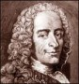
Поэзия говорит больше, чем проза, при помощи меньшего количества слов. ВОЛЬТЕР

Проектная деятельность-это учебно-познавательная, творческая или игровая деятельность учащихся, имеющая общую цель, согласованные методы, способы деятельности, и заранее выработанные представления о продукте деятельности.
Паспорт проектной работы.

Название проекта. Учимся, играем, стихи сочиняем!
Тип проекта:
По доминирующей деятельности учащихся - творческий.
Образовательный.
Среднесрочный.

Проблема: снижение интереса детей к чтению поэзии.

Цели проекта:
• активизация чтения произведений поэтического жанра детьми младшего
возраста;

• приобретение первого поэтического опыта.

Образовательная: познакомить детей с правилами стихосложения и научить
умению использовать литературные приемы.
Воспитательная: воспитание любви к чтению, формирование уважительного
отношения к книге и знаниям, к чужому труду и творчеству своих товарищей,
приобретение коммуникативных способностей.

Задачи проекта:
– раскрыть возможности ребёнка;
– создать благоприятные условия для развития творческих способностей детей;
– возбудить интерес к поэзии;
– повысить уровень речевой культуры.

Целевая аудитория — читатели 9,10 лет
Продолжительность проекта: сентябрь–декабрь 2016

Ожидаемые результаты: создание творческого отчета в виде самодельной книги стихов собственного сочинения детей, видеоролика «Моё любимое стихотворение».

Режим работы: использование классных часов, уроков внеклассного и
литературного чтения, музыки, библиотечных уроков.

Этапы проекта:
1.Организационный. Подготовительный.
2 Информирование. Знакомство с правилами стихосложения и стихотворными
размерами.
3.Объяснение задачи.
4.Работа индивидуально и в группах под руководством библиотекаря и
классного руководителя.
5. Продукт совместной деятельности.
6.Закрытие проекта. Творческая игра. Представление результатов.
7.Рефлексия. Подведение итогов проекта.

Основой проекта является изучение книги
Маша Лукашкина. Книга моих стихов. Самоучитель юного поэта.
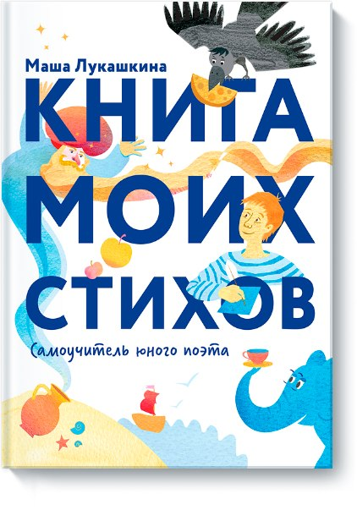
Чтобы стать поэтом, нужны не только талант и особый, поэтический взгляд на мир. Любой поэт должен знать правила стихосложения и уметь использовать литературные приемы.
В книге автор в занимательной форме разъясняет приёмы сочинения стихов, рассказывает:
что такое рифма и размер, строка и строфа,
как строки собираются в стихотворения,
какие бывают стихотворения по содержанию, форме и настроению и как помочь им зазвучать красиво.
В ходе проекта ребята в игровой форме будут изучать эти азы.
Выполняя несложные, интересные задания, ребята научатся чувствовать ритм и слышать музыку стиха. И это поможет им раскрыть свои способности, а возможно и стать настоящими поэтами!

Календарно-тематический план проекта(сентябрь-декабрь 2015)
№ п/п | Содержание работы | Сроки  выполнения | Примечание
1. | Презентация книги. Стихи нашего детства. | 14.09-27.09 | Зачитывают ребята.
2. | Виды стихотворных размеров (ямб и хорей). Чтение стихов. | 28.09-05.10 | Библиотекарь
3. | Виды стихотворных размеров (дактиль, амфибрахий и анапест). Чтение стихов. | 05.09-18.10 | Задание группам. Подбор загадок в стихах.
4. | Работа группой в библиотеке по подбору стихов разных стихотворных форм. | 19.10-25.10 | Выставка в библиотеке  (от группы)
5. | Ловись, рифма. Рифмы хорошие и плохие. Игра в группах. | 26.10-08.11 | Индивидуальная дом. работа
6. | Эпитеты, синонимы, антонимы. | 16.11-21.11 | Работа со словарями.
7. | Четверостишие. Игра в буриме. | 23.11-28.11 | Любимое стихотворение моей мамы (папы)
8. | Зачем нужны скороговорки? | 01.12-05.12 | Работа в группах.  Подготовка к созданию книжек.
9. | Десяток советов для поэтов.  Обзор творчества Маши Лукашкиной. | 07.12-12.12 | Презентация.
10. | «Мы учились, мы играли, что же мы насочиняли» | 14.12-19.12 | Закрытие проекта. Привлечение учащихся 8 класса

Ресурсы
– интеллектуальные – библиотекарь; педагоги.
– информационные – необходимое количество экземпляров книг Марии Лукашкиной, Интернет-ресурсы, книги библиотечного фонда школьной библиотеки.
– технические – компьютеры с доступом в Интернет, принтер, множительная техника, цифровые фото- и видеокамеры, мультимедийный проектор, интерактивная доска, маркерная (пробковая) доска.
– материальные – расходные материалы (канцелярские товары, бумага, флешка и т.п.); помещения для проведения занятий, размещения выставки.
– экономические – денежные средства для приобретения расходных материалов, призов для участников проекта.

Список литературы.
1.Лукашкина, М. Книга моих стихов /М.Лукашкина-М.: Манн, Иванов и Фербер, 2015.
2. Казимек, Ф. Э. Все любят стихи!: поэзия в школе и вокруг нас : [зарубежный опыт] // Френсис Э. Казимек, Джерри Д. Уэллик, Джули Баркли // Библиотека в школе: прилож. к газ. «Первое сент.». – 2007. - № 16. – С. 2-7. – (Часть 1. Идеи для совместных проектов).
3. Семеренко, И.Г. Игры, стихи, загадки для развития речи./ И.Г. Семеренко-
СПб.:Издательский дом «Литера», 2013.-64с.
4. Пантюхова, Т. Метод проблем. /Т. Пантюхова //Библиотека в школе:
прилож. к газ. «Первое сент.». – 2007. - № 11.

